НАЦРТ

На основу члана 46. став 1. Закона о планирању и изградњи (“Службени гласник РС",
бр. 72/09, 81/09-исправка, 64/10-УС, 24/11, 121/12, 42/13-УС, 50/13-УС, 98/13-УС, 132/14, 145/14, 83/18, 31/19, 32/19-др. закон, 9/20, 52/21 и 62/23), члана 9. став 5. Закона о стратешкој процени утицаја на животну средину („Службени гласник РС“, бр. 135/04 и 88/10) и члана 40. Статута општинеСрбобран („Службени лист општине Србобран“, бр. 4/2019, 20/2019 и 6/2022), Скупштина општине Србобран, по прибављеном мишљењу Комисије за планове, на седници одржаној _________ 2024. године, доноси

ОДЛУКУ О ИЗМЕНИ И ДОПУНИ ОДЛУКЕ О ИЗРАДИ
ИЗМЕНА И ДОПУНА ПЛАНА ГЕНЕРАЛНЕ РЕГУЛАЦИЈЕ НАСЕЉА СРБОБРАН

Члан 1.

У члану 2. Одлуке о изради Измена и допуна Плана генералне регулације насеља Србобран(„Службени лист општине Србобран“, број 29/23) (у даљем тексту: Одлука) други став мења се и гласи:

„Измене и допуне Плана обухватају:
- Локација 1: целе катастарске парцеле број4984/6, 4984/9, 4984/2, 4984/3, 4984/4, 5899/2 и 5899/3, као и део катастарске парцеле бр. 5899/1 у КО Србобран,
- Локација 2: катастарска парцела бр. 3229/1 уКО Србобран,
- Локација 3:катастарскa парцелa бр. 5307/5 у КО Србобран.

Став 4. мења се и гласи:

„Укупна површина подручја обухваћеног границом обухвата Измена и допуна Плана износи око 1,10ha.“

Члан 2.

У члану 5, став 2. Одлуке мења се и гласи:

„Измене и допуне Плана су циљане и односе се на промену локације зелене пијаце у насељу Србобран. На постојећој локацији зелене пијаце (к.п. бр. 4984/6 и 4984/9 КО Србобран) планира се промена намене у пословање – површина остале намене, док је зелена пијаца планирана на к.п. бр. 4984/2, 4984/3, 4984/ 4, 5899/2, 5899/3 и делу к.п. бр. 5899/1 – површине јавне намене. Такође, измене и допуне се односе на промену намене к.п. бр. 3229/1 у насељу Србобран, у јавну намену, предшколска установа и промену намене к.п. бр. 5307/5 у површину остале намене намењене за спорт и рекреацију.“

Члан 3.

Члан 11. Одлуке мења се и гласи:

„У складу са мишљењем надлежних завода за заштиту споменика културе, не постоји потреба да се изради Студија заштите непокретног културног добра за обухват Измена и допуна Плана, број:……………………………….., од дана………………………………..“

Члан 4.

У члану 13. Одлуке тачка се замењује запетом и додају се речи: „и број …………………………………., од дана……………………………….

Члан 5.

Графички прилог Одлуке, мења се и гласи:

„
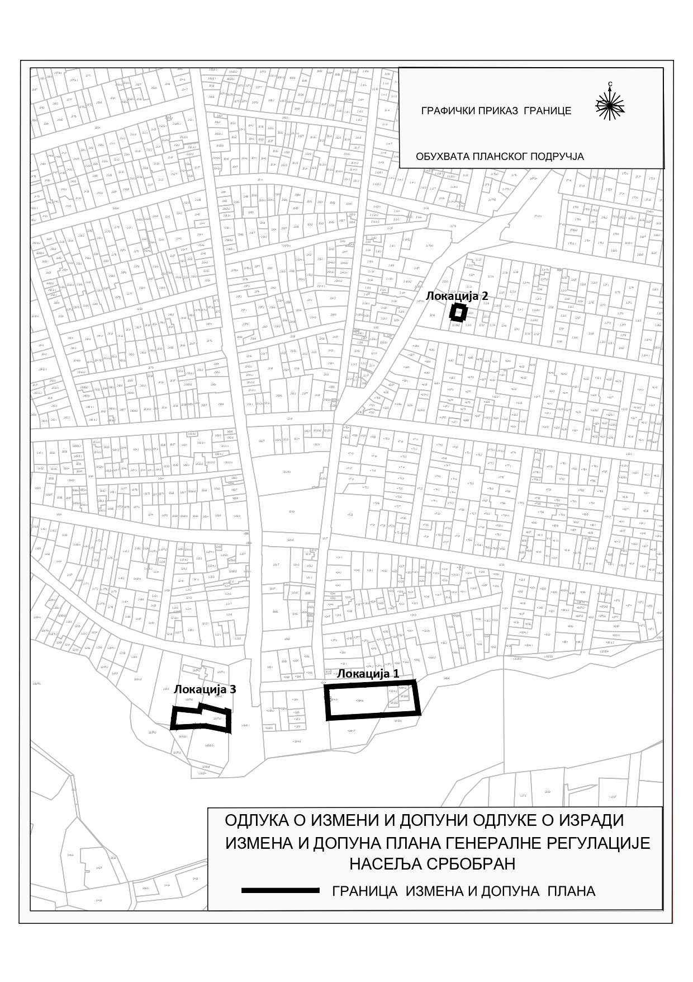„

Члан 6.

Ова Одлука ступа на снагу осмог дана од дана објављивања у „Службеном листу општине Србобран“.

Република Србија
Аутономна покрајина Војводина
Општина Србобран
Скупштина општине Србобран

БРОЈ:_________________ ПРЕДСЕДНИК
ДАНА:_________________ СКУПШТИНЕ ОПШТИНЕ
Србобран

